陸高等護理教育參訪團北醫護理學院
由福建醫科大學護理學院姜小鷹院長帶領「大陸高等護理教育參訪團」來臺參加護理研習，該團成員包括28所大陸高等護理院校院長及副院長，共計33位成員，在本校護理學院林佳靜院長安排下，於3月16日應邀前來本院參觀。
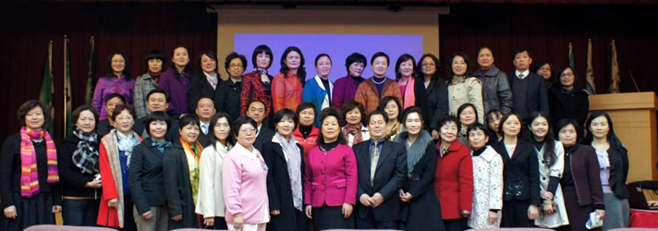
【圖：計有28所大陸高等護理院，33位院校院長及副院長佳賓來訪】
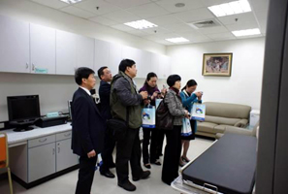
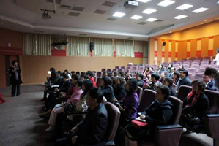
參訪貴賓除了已與本校締結姊妹校之福建醫科大學，還有大陸中南大學、遼寧醫學院、山東大學、安徽省蚌埠醫學院、廣西中醫學院、延邊大學、南京醫科大學等28所護理院校院長及副院長。本院於醫學綜合大樓16樓舉辦歡迎會，會中簡報介紹本校現況，並於會後由護理學院林院長親自帶領來賓們至護理學院及學院實驗室，由附設醫院護理部高靖秋主任為貴賓介紹本校臨床技能中心，最後由林院長代表校方致贈紀念品結束本次參訪。（文/護理學院）

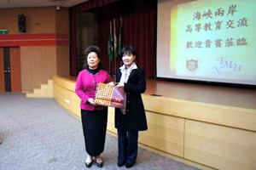
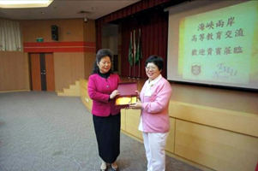

【上圖：左為林佳靜院長為貴賓簡報，右為貴賓參訪臨床技能中心之情行】
【下圖：姜小鷹院長（左）與林佳靜院長（左圖）、高靖秋主任（右圖）互贈紀念品】

